
Vol.8
Kiwi大事記
武陵週報

發行日期:2012.3.28
發行單位:武陵高中學務處
編輯人員:廖邵瑋
指導老師:許珮玟

雨果：未來將屬於兩種人：思想的人和勞動的人，
實際上，這兩種人是一種人，因為思想也是勞動。

學務處

- 訓育組

一、龍槐生、許潮英獎學金申請自即日起至4/15日止。
二、高二校外教學繳費期間至3/31止。請同學務必於
規定期限內繳費，未於期限內繳費者將不予以參加。

- 衛生組
一、維持理想體重
理想體重以身體質量指數為評估標準，主要是根據日本近年的一項大型調查結果，最低罹病指數的BMI值是男性22.2，而女性21.9，表示當BMI在22附近時最有利於健康。所以理想體重範圍的BMI值就在20到24之間；肥胖之界定則以BMI超過26.4者為準。
二、均衡攝食各類食物
單一的食物不能供應人體需要的所有營養素，為了使身體能夠充分獲得各種營養素，必須均衡攝食各類食物，不可偏食。每天都應攝取五穀根莖類、奶類、蛋豆魚肉類、蔬菜類、水果類及油脂類的食物。
每日的飲食要涵蓋六大類的食物：五穀根莖類3~6碗，奶類1~2杯，蛋豆魚肉類4份，蔬菜類3碟，水果類2個，油脂2~3湯匙。
身體質量指數＝體重（公斤）÷身高平方（公尺）
國民飲食指標
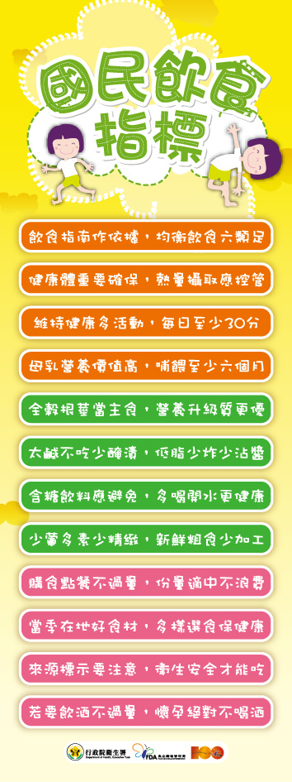
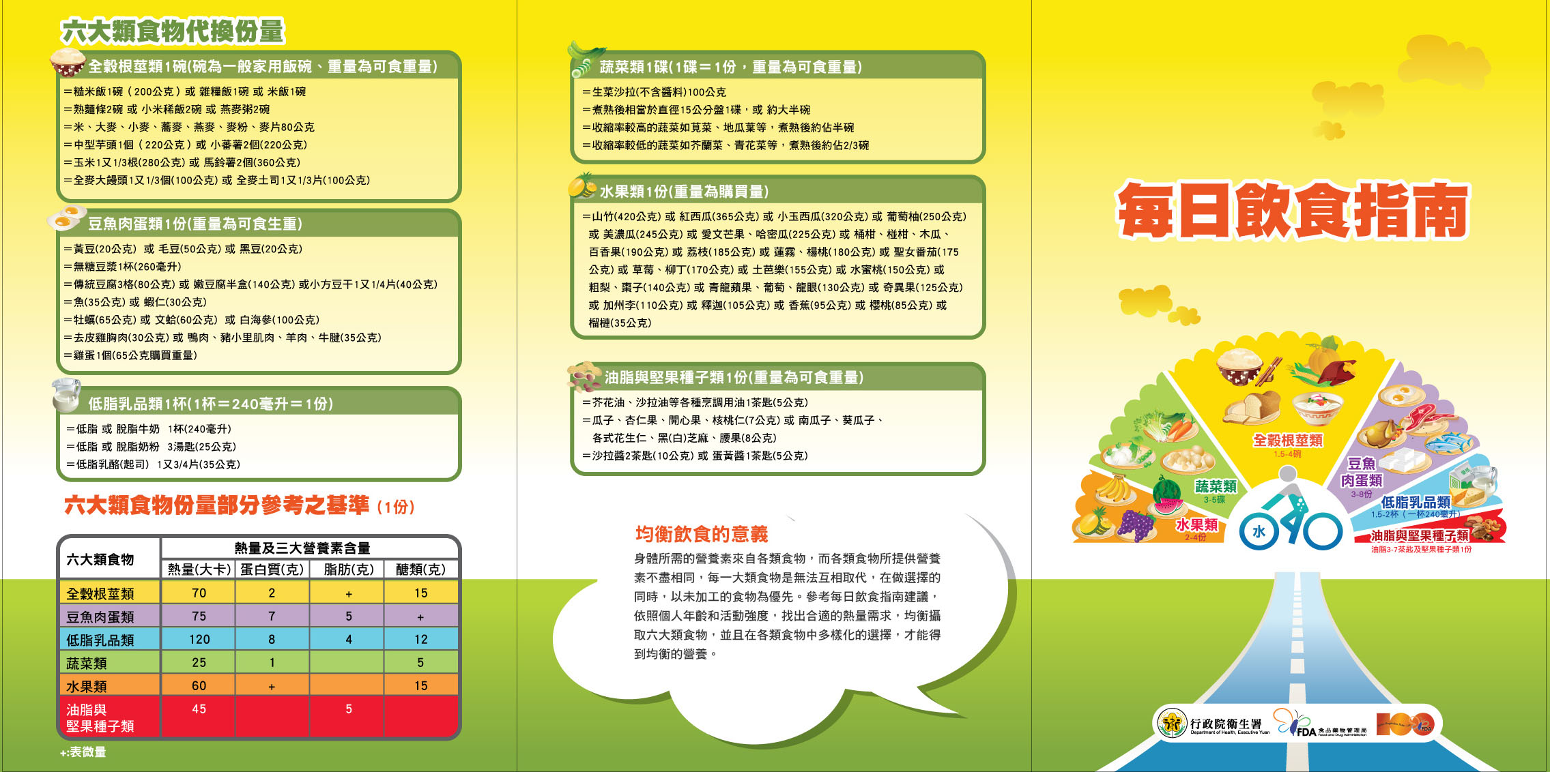
三、三餐以五穀為主食
米、麵等穀類食品含有豐富澱粉及多種必需營養素，是人體最理想的熱量來源。澱粉的熱量是每公克4大卡，而油脂則有9大卡，為避免由飲食中食入過多的油脂，應該儘量使用少油的加工或烹調技術。
許多人以為澱粉質食物容易增胖是沒有科學根據的。
四、儘量選用高纖維的食物
含有豐富纖維質的食物可預防及改善便祕，減少患大腸癌的機率；
亦可降低血膽固醇，有助於預防心血管疾病。
如：豆類、蔬菜類、水果類及糙米、全麥製品、蕃薯等全穀根莖類。
五、少油、少鹽、少糖的飲食原則
高脂肪飲食與肥胖、脂肪肝、心血管疾病及癌症有密切的關係；飽和脂肪及膽固醇含量高的飲食更是造成心血管疾病的主要因素之一。
高鈉與高糖高血壓有關，食鹽的主要成分是鈉，故應少用鹽及含鹽或鈉高的調味品，如：味精、醬油及各式調味醬；並少吃醃漬品及調味濃重的零食或加工食品。
六、多攝取鈣質豐富的食物
鈣是構成骨骼及牙齒的主要成分，攝取足夠的鈣質，
可促進正常的生長發育，並預防骨質疏鬆症。牛奶含
豐富的鈣質，是最易被人體吸收，每天至少飲用一至
二杯。其它含鈣質較多的食物有奶製品、小魚乾、豆
製品和深綠色蔬菜等。
七、多喝白開水
水是維持生命的必要物質，可以調節體溫、幫助消化
吸收、運送養分、預防及改善便祕等。要維持人體每
天水份的平衡約須飲用六至八杯的水。白開水是人體
最健康最經濟的水分來源，應養成喝白開水的習慣。

- 生輔組

一、維護學校秩序，靠你我大家共同遵守相關規定：
（一）午休時間所有同學均應於午休鐘響起立即返回教室休息，
教室內不宜從事其它活動（玩牌、魔術方塊、下棋、彈吉他、討論事情…等）。
（二）凡違反規定同學，由生輔組登記擾亂團體秩序違規1次、
違規登記累積達3次者依學校學生獎懲實施要點，第9條第4款規定「擾亂團體秩序，情節輕微者」記小過壹次處分，累積滿第5次（含）起再記第二次小過，滿第6次（含）起每登記乙次記小過乙次，累積次數以學期為單位計算，
此違規亦同時與每週升旗、週會集合時遲到或講話被登記…等違規登記次數併記。
（三）請同學自律自重，希望同學們能對自身行為負責莫在被處分時辯稱不知有此規定情形發生，再次提醒同學如須於
午休練習或比賽，請先完成公假申請並核批後始可參加。

二、個人缺曠被登記有疑慮者，請主動查詢更正，
確保自身權益不受損：
當週缺（曠）課統計表於隔週週三下午均會透過學務處各班班級櫃分發至各班，請各班風紀股長於收到統計表後速交有缺（曠）課同學確認，確認無誤後簽名以示對自身行為負責，需待查者亦請完成簽名，並由本人於當週親自到學務處向簡麗花幹事查詢，若僅勾取待查而未主動到學務處查詢並更正者，視同該次缺（曠）登記無誤，不再予以更正。

三、班長、副班長、風紀股長請注意！
各班風紀股長負責於每堂課鐘響及晨間07:30，午間12:30 確實點名。部份同學以為「進校門未被登記遲到，即不算遲到」，這是錯誤的。若有班級無人負責點名，依規定處罰不盡責之幹部。
各班午休時應於黑板中間註明班級人員缺到情形，以供巡堂教官查察及風紀糾察紀錄，如需離開教室從事活動，必須依規定完成申請，此將列入各班秩序評分依據。

法律小常識
網路著作權你我他
網路科技的發展，對人類生活產生根本的變化，
天涯若比鄰，無遠弗屆，至為便利。
提醒喜歡用各種P2P軟體交換及下載音樂、電影、軟體、電子書著作的同學和網路使用者要小心了！許多同學與網友普遍誤以為向軟體業者繳交會員費就代表已經獲得著作權人的合法授權，這是個錯誤的觀念！
如果不小心就會因而誤觸法網。事實上你繳納的會員費只是使用那個軟體的費用，並不包括著作的授權費，所以不是繳了會費，就可以無限制下載、傳輸別人的著作。另外，利用從網路上免費取得的交換軟體（例如：BT、Emule），下載、交換各種受著作權保護的著作，或是在網路上公布軟體序號，供別人使用，一樣也極有可能構成侵權。最近網路上流傳「BT下載者不構成違法….」這樣的訊息，是一種錯誤的說法，應加以釐清。簡單來說，學生或網友任意使用各種P2P工具軟體及平台下載交換別人的音樂、圖片或影片等著作資源，或任意將軟體序號公布於網路，供別人存取、使用，都是一種不合法的網路侵權行為。
最近我國的法院判決已經確認，音樂網路的從業人員及會員未經過合法授權，任意使用P2P工具軟體傳輸及下載別人的著作，除須負擔民事賠償責任外，並須受到刑事的處罰。有些利用人認為這樣的判決未免太過，有阻碍未來科技和創意發展之虞，但事實上大家必須瞭解，點對點式的科技本身並不是違法的，真正構成違法的是當事人不當的行為與其使用的技術無關。換言之，網友或同學透過網路，利用別人的著作，與現實生活一樣，仍然應依照「使用者付費」及「授權利用」的市場供需制度，使用已取得著作權人同意下載及交換的合法網站，就不會發生侵權犯法的遺憾。
經濟部智慧局呼籲全體國人及年輕的同學應建立正確的網路著作權觀念，選擇已經著作權人授權的合法網站，支付使用報酬後，才能進行著作內容的下載與交換，以免被查獲、起訴，悔不當初，留下生命中無法抹滅的汙點。
智慧財產創作的艱辛，有如農人耕種，必須辛苦的耕耘，才有美好的收穫。然而，網路侵權就像害蟲，侵襲創作成果，使創意產業受到重創，將一部電影、一張專輯主打歌、電子書等放在網路上，必然嚴重影響電影的票房、專輯、書籍的銷售，使創作的心血與投資，血本無歸，使電影院、唱片公司、出版社等受到嚴重打擊。以唱片業而言，最近4年多來，因網路P2P侵權的衝擊，已應聲倒閉三分之一，如果再不停止侵權，有一天這類文化產業恐怕就會消失了。遠見雜誌在2004年8月號第218期專刊報導，盜版每成長10﹪，就會吃掉科技業5000個工作機會，網路侵權最終結果，將導致產業蕭條，人民失去就業機會。請切記，今日的利用人，正是明日的權利人，唯有全民合作防制網路侵權，共同消弭網路盜版，我們的知識產業才能永續經營，蓬勃發展，建構富而好禮現代社會。
★★繳交會費≠合法授權 請勿非法下載著作★★

